Завдання №1. VNS – Лабораторна робота №2. Варіант 7

Використовуючи оператор циклу, знайти суму елементів, зазначених у конкретному варіанті. Результат надрукувати, надавши відповідний заголовком.

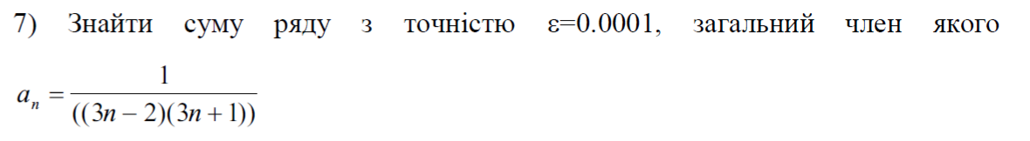

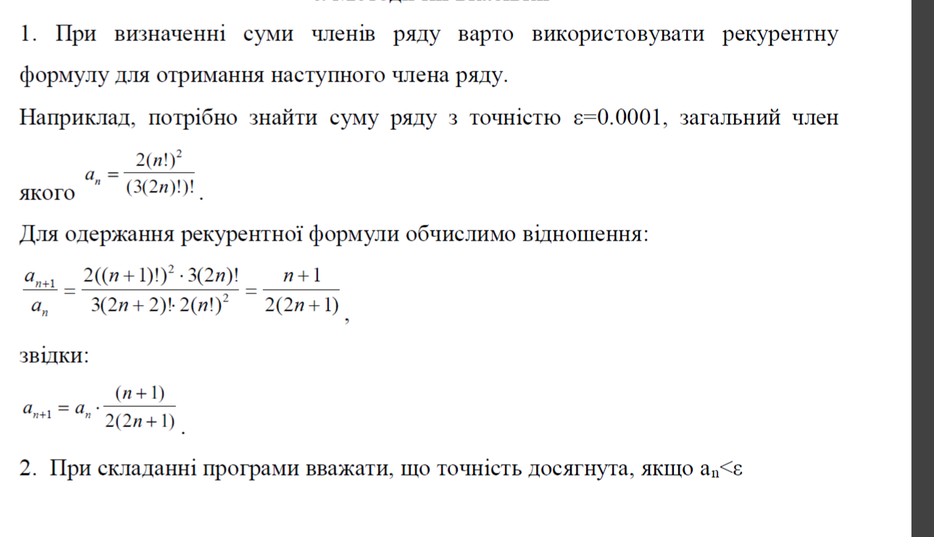

Завдання №1. VNS – Лабораторна робота №3. Варіант 7

